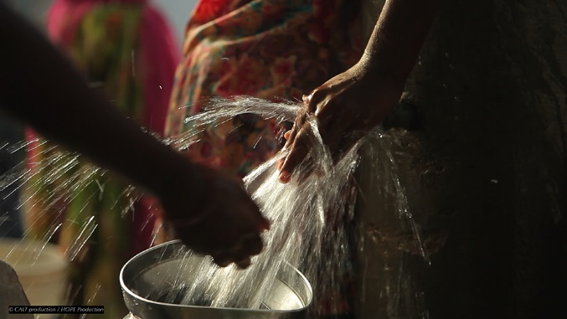
NARAVOSLOVJE 6 20. 4.- 24.4. 2020
22.4. obeležujemo svetovni dan Zemlje. Na spletu je od 17. do 24. aprila, na voljo brezplačen ogled filma Žejni svet režiserja in fotografa Yanna Arthus-Bertranda.
Dokumentarec je zgrajen na množici srečanj z ljudmi v Evropi, Afriki, Aziji in Ameriki, ki delajo in izumljajo z namenom, da vodo pripeljejo do ljudi, ki jo potrebujejo, da jo pametneje porabljajo, prečistijo, ali, še bolje, da jo prenehajo onesnaževati.
POGLEJ SI:
- Kaj: 90-minutni dokumentarni film Žejni svet Yann Arthus-Bertranda. Film ima slovenske podnapise. Ogled filma je (in mora biti) brezplačen.
- Kje: na povezavi na portalu Arnes Video. <https://informator.arnes.si//lt.php?id=Nh8BAlEEGlAAVEoEAQ9VXA
- Kdaj: od 17. 4. 2020 do 24. 4. 2020 ( kasneje ne bo več na voljo)

- NALOGA:
Zapiši svoje razmišljanje o napakah ( vsaj 6), ki jih delamo Slovenci pri upravljanju z vodo ( deževnica, pitna voda, reke..).
Lep pozdrav.

Opravljeno delo poslikaj in pošlji svojemu učitelju naravoslovja.
danica.volcini@guest.arnes.si
martin.mah@guest.arnes.si

